2019学年中国石油大学（北京）与英国斯旺西大学
联合培养项目招生简章

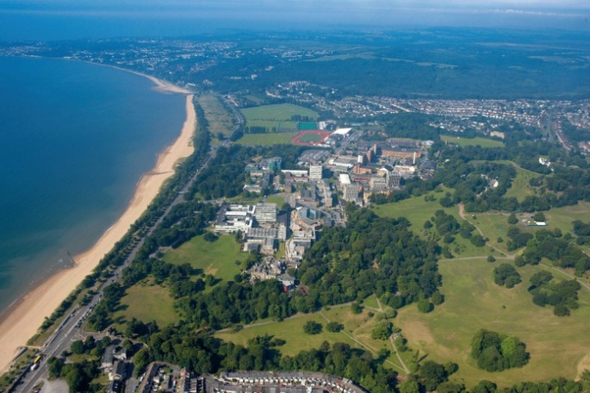
斯旺西大学简介
斯旺西大学拥有悠久历史，始建于1920年，由当时的英国皇帝乔治五世亲自奠基修建，在英国历史上是成立最早的29所大学之一。大学现有20000多名学生，包括来自于世界120 多个国家及地区的国际学生。大学格外强调一切和学生有关的服务和活动。在校内学生可以获得周到完善的个性化服务，在校外学生可以参与向国际学生提供的社会活动和生活体验。斯旺西大学以其优秀的教育水平和一流的研究斐声国际。

- 泰晤士报Times发布的2019年英国大学综合排名中，斯旺西大学全英排名第30位！
- 英国政府官方发布的REF科学研究实力排名中，斯旺西大学排名第26位！
- 在泰晤士高等教育发布的世界大学排名中，大学位列第251-300区间！
- 2018年6月英国政府官方发布的TEF (教学卓越框架---针对英国大学教学质量的评估体系)教学质量中，斯旺西大学获得金奖！
- 泰晤士报发布的2019年优秀大学指南中，斯旺西大学获得UK University of the Year（英国年度最佳大学）第2名，并再次获得Welsh University of the Year（威尔士年度最佳大学）荣誉！
- 大学的课程都为学生的未来职业发展做出了考量，因而大学毕业生就业能力排在全英第10位！
- 在一些主要专业排名上，斯旺西大学有众多专业排名全英Top 20，比如工程学、会计金融、计算机、新闻传媒、翻译、医学等。

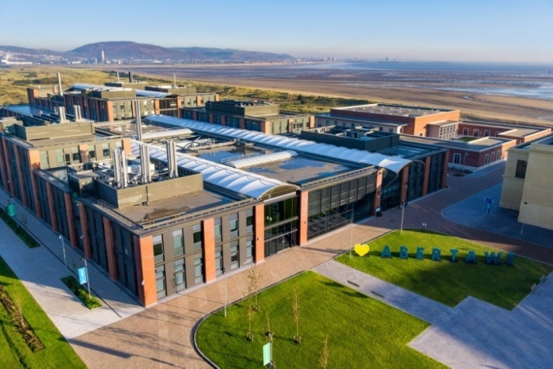
斯旺西大学位于斯旺西市中心地带，是英国少有独立校园区的花园海滨式大学。大学校园被评选为“英国最美的大学校园”之一。大学有两个校区：Singleton Campus （辛格顿校区）- 座落在巨大的辛格顿公园内。校园与海滩紧紧相依，海岸线和周围的自然景色为学生提供了极好的学习和生活环境；Bay Campus （海湾校区）- 投资4.5亿英镑建设的新校区，工程学院和管理学院位于新校区。知名企业的科研实验室进驻该校区。大学拥有数个世界级的科研中心，与近百家一流的国际级企业和机构建立了项目合作关系，包括美国波音公司、爱立信、IBM、劳斯莱斯、索尼、塔塔集团、华为技术公司、英国石油BP等，为学生提供实习机会。

中国石油大学经济管理学院与英国斯旺西大学联合培养项目
项目名称 | 3+1+1本硕连读 | 2+2本科双学位 | 4+1本升硕
参与学生 | 本科三年级学生 | 本科二年级学生 | 本科四年级学生
入学要求 | 大学平均成绩75分以上；  雅思6.0，单项不低于5.5 |  | 大学平均成绩75分以上；  雅思：商科类、中英文翻译、计算机等专业要求总分6.0，其他专业要求总分6.5；单项不低于5.5
备注 | 雅思成绩不合格的学生可以提前入读斯旺西大学的语言课程；  或 参加斯旺西大学在北京的内部英语考试，该内测成绩可替代雅思
奖学金 | 本科和硕士阶段各2500英镑 | 2000英镑 | 1000-3000英镑
费用标准 | 学费（2019-2020学年）：  本科：15450英镑/年；硕士：17500英镑 （经济学类17200英镑）  生活费 (含吃住行)：约6000英镑/年  扣除奖学金后总费用：本科阶段约人民币17-18万元/年；硕士阶段约人民币19-20万元
申请材料 | - 申请表 (请联系斯旺西大学代表处索要)  - 大学成绩单 (中英文)  - 学历证明 (在读证明或毕业证书、学位证书) (中英文)  - 个人陈述 (英文)  - 推荐信 (申请3+1+1、2+2项目准备一封，申请4+1硕士项目准备两封)  - 雅思成绩单 (没有可以先不提交，待考出后补交，建议最晚5月底补交)  - 护照首页 (没有可以先不提交，待办理后补交)
交流院校  联系方式 | 英国斯旺西大学北京代表处 联系人：张老师  Tel: 010-88854110, 13810602331（微信同号）;  QQ: 2280763188; Email: china@swansea.com.cn

附 斯旺西大学管理学院与中国石油大学经济管理学院对应专业：

本科 （2+2、3+1+1项目）
BSc Accounting 会计学（ACCA免考全部9门基础科目，CIMA免考9门科目）
BSc Accounting and Finance 会计和金融（ACCA免考8门基础科目，CIMA免考9门科目）
BSc Finance 金融学
BSc Marketing 市场营销
BSc Business Management 商业管理（以下管理专业将获得CMI level 5职业资格证书）
BSc Business Management (Finance) 商业管理(金融)
BSc Business Management (Tourism) 商业管理(旅游)
BSc Business Management (Marketing) 商业管理(市场营销) （CIM免考部分科目）
BSc Business Management (E-Business) 商业管理(电子商务)
BSc Business Management (Entrepreneurship) 商业管理(创业管理)
BSc Business Management (Business Analytics) 商业管理(商业分析)
BSc Business Management (Human Resources Management) 商业管理(人力资源管理)
BSc Business Management (Operations and Supply Chain Management) 商业管理(运营和供应链管理)
BSc Economics 经济学
BSc Economics and Business 商业经济学
BSc Economics and Finance金融经济学

硕士 （4+1项目）
MSc Finance 金融
MSc Investment Management 投资管理
MSc International Banking and Finance 国际银行和金融
MSc Strategic Marketing 战略市场营销（含三个月实习）
MSc Strategic Accounting 战略会计学
MSc Accounting and Finance 会计和金融 （ACCA可免考7门基础科目）
MSc Financial Management 财务管理
MSc Finance and Big Data Analytics 金融和大数据分析
MSc Management 管理学
MSc Management (Finance) 管理学(金融)
MSc Management (Tourism) 管理学(旅游)
MSc Management (HRM) 管理学(人力资源管理)
MSc Management (Marketing) 管理学(市场营销)
MSc Management (E-Business) 管理学(电子商务)
MSc Management (Entrepreneurship) 管理学(创业管理)
MSc Management (Business Analytics ) 管理学(商业分析)
MSc Management (International Management) 管理学(国际管理)
MSc Management (International Standard) 管理学(国际标准化管理)
MSc Management (Operations and Supply Chain Management) 管理学(运营和供应链管理)
MSc Economics 经济学
MSc Economics and Finance 金融经济学

